**现代操作系统应用开发实验报告**

**学号：** 15331046 **班级 ：** 软工一班

**姓名：** 陈志扬 **实验名称：** HW1-Animal

1. **参考资料**

请在这里列出对本实验有帮助你所参考的资料或者网站。

CSDN博客、Stack Overflow、百度等等

<http://edin.sysu.edu.cn/wiki/doku.php>

课程网站上的课件ppt和作业HW1demo

<https://msdn.microsoft.com/zh-cn/library/z1zx9t92.aspx>

微软上对应的C#和.NET Framework文档

<http://www.runoob.com/csharp/csharp-delegate.html>

http://www.runoob.com/csharp/csharp-event.html

菜鸟教程上对应的C#对委托delegate和事件event的讲解

1. **实验步骤**

请在这里简要写下你的实验过程。

1. 首先，在课程网站上下载课件和作业homework1的demo，仔细阅读学习老师的ppt，重点理解委托和事件；
2. 其次，在菜鸟教程上简单学习C#语法，并对委托delegate和事件event深入学习理解；
3. 然后，对作业的要求文档homework1.pptx仔细阅读，得知基本需求和实现功能，并根据TA给的提示：接口、委托、事件、多态，进行深层次地理解。
4. 最后，根据demo文件夹中Animal的代码进行修改，具体体现在应用程序加载初始页面MainPage.xaml和默认页面代码隐藏文件MainPage.xaml.cs这两个代码文件的修改。

在MainPage.xaml中，添加button按钮，内容content显示为OK，并设置事件Button_ClickofOK；再加上textbox接受用户输入名字（cat/dog/pig）。

在MainPage.xaml.cs中，添加处理事件函数

private void Button_ClickofOK(object sender, RoutedEventArgs e)

来处理用户点击OK按钮；修改Button_ClickofSpeak函数，使之能够随机发言。

1. **实验结果截图**

请在这里把实验所得的运行结果截图。

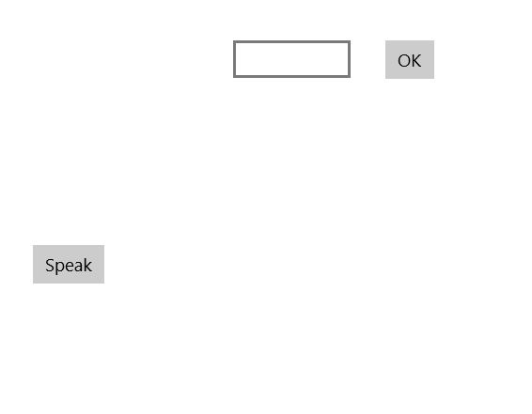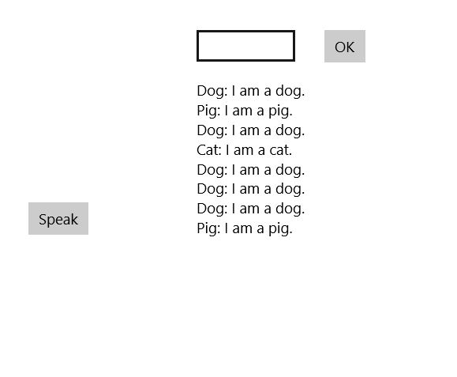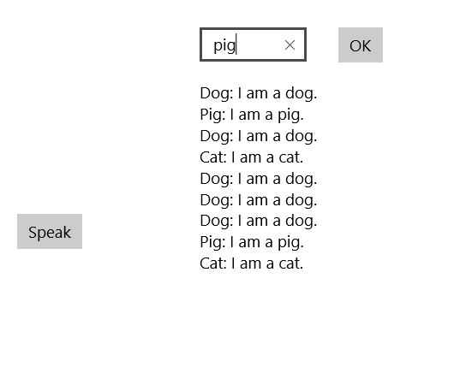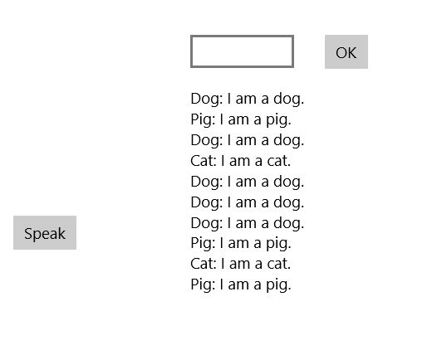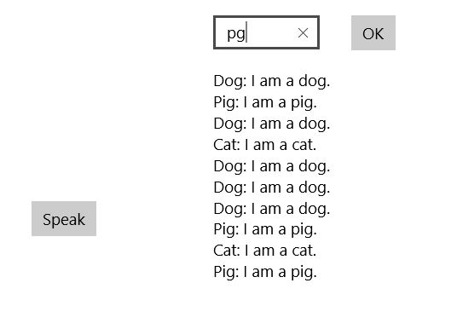

1. **实验过程遇到的问题**

请在这里写下你在实验过程中遇到的问题以及解决方案。

1. 对xaml文件的不理解造成走了很多弯路，只能到网上查找资料并根据所学的css样式知识简单比对学习。
2. 处理OK函数时，产生多次输出，经过分析是没有删除原先存在的事件。
3. 对委托和事件无法深入理解，及其符号操作+=、-=晦涩难懂，执行事件的函数参数也是一脸茫然，但最终经过资料学习和对demo里的事件函数修改运行逐步了解学习。
4. 产生随机数。通过查找C#随机函数获得。
5. 由于对应的名字为cat/dog/pig，故用大写字母依然处理为不合法字符。
6. **思考与总结**

请在这里写下你本次试验的心得体会以及所思所想。

心得：针对本次委托和事件的学习，需要静下心来好好阅读相应的文档和代码，克服对编程的厌恶心理是至关重要的。虽然本次没做好多态的处理，导致代码冗余，我相信在接下来的学习中，定会尽量做好每一次实验，争取做到极致。

所思所想：由于C#多态没及时学习，所以造成的代码冗余影响较大，与代码的简洁违背。希望能够得到老师和TA的帮助，学习有道。

1. 实验报告提交格式为pdf。
2. 实验内容不允许抄袭，我们要进行代码相似度对比。如发现抄袭，按0分处理。